|  |  |  |  |
| --- | --- | --- | --- |
| **PR0201** | **UNIDAD DE TRABAJO 2. PRÁCTICA 1**  **CARACTERÍSTICAS DE LOS SISTEMAS OPERATIVOS** | | **1º**  **DAM** |
| **ALUMNO/S: Lucas Delgado Fernández** | |
| **FECHA: 21/10/2024** | **NOMBRE EQUIPO: 751B** |

|  |  |  |  |
| --- | --- | --- | --- |
| **FICHA TÉCNICA** | | | |
| Descripción | Caracterización de los sistemas operativos | | |
| Tiempo estimado | 50 mins. | Tiempo empleado |  |
| Hardware utilizado | Ordenador de clase | | |
| Software utilizado | Navegador, Editor de texto | | |
| Requisitos especiales |  | | |

1.- Completa la siguiente tabla.

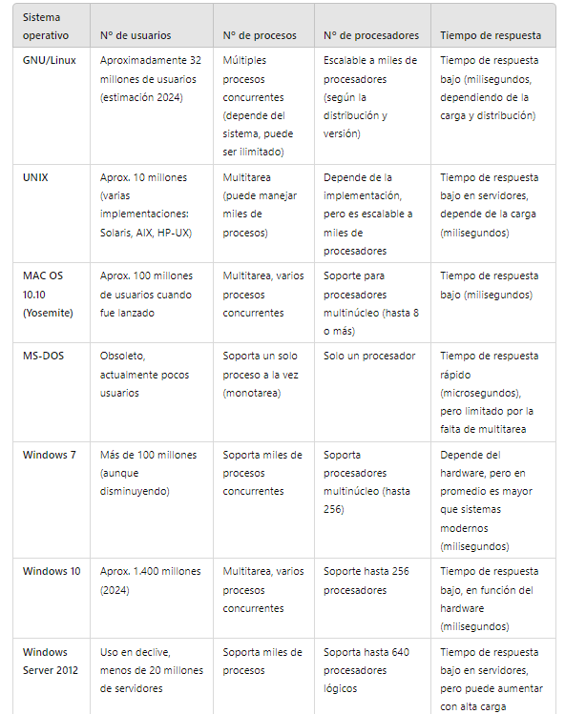

2.- Lee el artículo de la página web indicada a continuación y, una vez leído, responde a las siguientes preguntas con tus propias palabras:

<http://www.gnu.org/philosophy/categories.es.html>

a) Rellena la siguiente tabla:

|  |  |  |
| --- | --- | --- |
|  | **¿Qué es?** | **Ejemplo** |
| **Software libre** | Software libre es aquel que se suministra con autorización para que cualquiera pueda usarlo, copiarlo y/o distribuirlo, ya sea con o sin modificaciones, gratuitamente o mediante pago. | Chrome |
| **Software privativo** | El software privativo es otro nombre para designar el software que no es libre. «software privativo», que no puede ser modificado ni redistribuido. | Discord |
| **Software de código abierto** | Algunas personas utilizan la expresión software de «código abierto» para referirse más o menos a la misma categoría a la que pertenece el software libre. Sin embargo, no son exactamente el mismo tipo de software: ellos aceptan algunas licencias que nosotros consideramos demasiado restrictivas, y hay licencias de software libre que ellos no han aceptado. | Linux |
| **Licencia BSD** | Entre las licencias permisivas, laxas, se incluyen la licencia X11 y ambas licencias BSD. Estas licencias permiten utilizar el código de cualquier manera, inclusive la distribución de binarios privativos con o sin modificaciones del código. | OpenBSD |
| **Freeware** | El término freeware no tiene una definición claramente aceptada, pero se usa generalmente para referirse a paquetes en los cuales se permite la redistribución, pero no la modificación (y su código fuente no está disponible). Estos paquetes **no** son software libre, por lo tanto, instamos a no usar el término «freeware» para referirse al software libre. | Firefox |
| **Shareware** | El término shareware se refiere al software del que se permite redistribuir copias, pero quien continúa a utilizar una copia **debe** pagar para obtener la licencia. | WinRAR |

b) ¿Qué quiere decir que una aplicación sea de **software libre** pero no tenga **licencia copyleft**?

El software de dominio público es aquel que no tiene derechos de autor. Si el código fuente es de dominio público, se trata de un caso especial de software libre sin copyleft, lo que significa que algunas copias o versiones modificadas pueden no ser libres en absoluto.

c) ¿Qué es el proyecto **GNU**?

El software GNU es software que se publica bajo el auspicio del Proyecto GNU. Si un programa es software GNU, también decimos que es un programa o un paquete GNU.

d) ¿Qué diferencia hay entre softwarelibre y software de códigoabierto?

El software libre se centra en la experiencia de la libertad del usuario otorgándole la posibilidad de hacer lo que quiera con el software proporcionado, mientras que el software de código abierto se enfoca en los beneficios prácticos de la apertura.

e) ¿Qué es la **FSF** (Free Software Foundation)?

La Free Software Foundation es titular del copyright de parte de ese software, otra parte está bajo el copyright de sus autores.

3.- Explica qué significan los siguientes símbolos:

|  |  |
| --- | --- |
| Logo CopyRight | Copyright y derechos de autor |
| Logo Copyleft | Copyleft y licencias libres |
| Logo de Creative Commons | Creative Commons |
| BY | Reconoicimineto |
| SA | Compartir igual |
| NC | No commercial |
| ND | Sin obras derivadas |

4.- Explica qué significa:

1. **Commons Deed**: Es un resumen fácilmente comprensible del texto legal con los iconos relevantes.
2. **Legal Code**: se trata del código legal completo en el que se basa la licencia que ha escogido el autor.
3. **Digital Code**: Es un código alfanumérico imprimido en un papel dentro de su paquete de media físico

5.- Busca una imagen, un vídeo o un documento protegido por licencia **Creative Commons**. Cítalo adecuadamente según el tipo de recurso y el tipo de licencia **Creative Commons.**

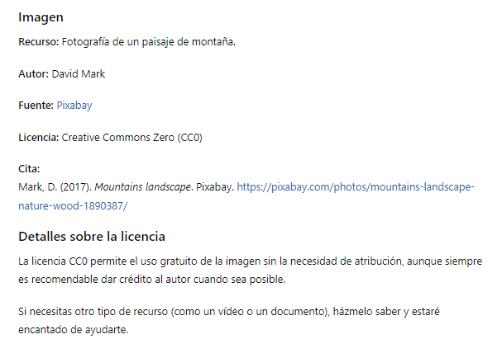

6.- Investiga qué son las **licencias**

**a) LTS** de **Ubuntu.**

Significa Long Term Support, es decir, esta versión estará recibiendo actualizaciones para darle mantenimiento, arreglar errores mínimos, brindar nuevas funcionalidades, etc.

**b) EULA.**

Un acuerdo de licencia de usuario final (EULA) es un documento jurídicamente vinculante que define los derechos y las limitaciones del usuario en relación con el uso de un producto de software concreto.

**c) OEM.**

Las licencias OEM son aquellas que vienen preinstaladas en un equipo nuevo, por lo general adquirido directamente con el fabricante.

**d) Por volúmenes.**

Las licencias por volumen ofrecen programas personalizados y adaptados al tamaño y a las preferencias de compra de la organización.

|  |  |
| --- | --- |
| VALORACIÓN DE LA PRÁCTICA | |
| QUÉ HE APRENDIDO |  |
| OPINIÓN SOBRE LA PRÁCTICA  (creo que es/no es interesante, es aburrida, larga/corta, creo que me ayuda a entender ... o no aporta nada, he tenido muchos/pocos problemas, ...) |  |
| IDEAS PARA MEJORAR LA PRÁCTICA  (de contenidos, de la plantilla, de longitud, ...) |  |